安徽中冶淮海装配式建筑有限公司
预制构件外协作业
竞价文件

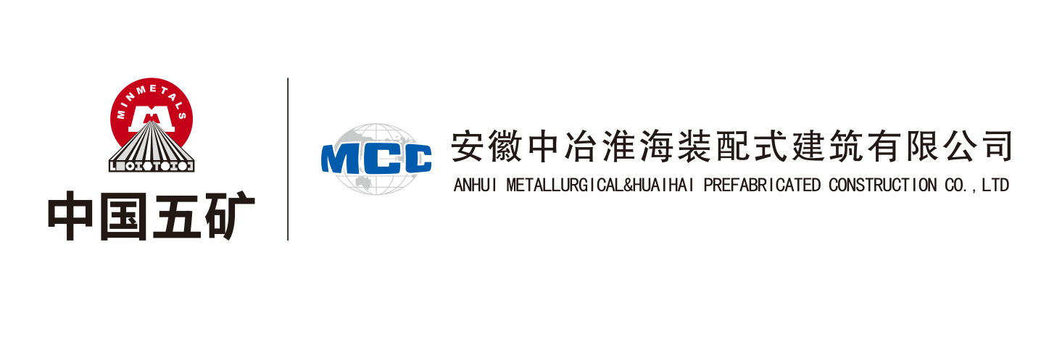

采购人：安徽中冶淮海装配式建筑有限公司
竞价编号：ZYHH(SW)-FWJJ-20240415-001

一、竞价单位具备条件
- 具有合法营业执照、独立法人资格。
- 不接受联合体报价。

二、竞价事项说明及要求
1、竞价开始时间：2024年4月15日08:30时
竞价截止时间：2024年4月19日15:00时
2、竞价方式：线下竞价。
3、联系人及联系方式：任杰 13865614715
4、地址：安徽省淮北市杜集区经济开发区紫藤北路18号。
5、报价有关说明：报价应当为含税价，并注明税率。
6、本次预制构件报价为综合单价，满足竞价文件要求，合理报价最低拟作为中选单位。
7、该预制构件外协作业最高投标限价为 2420 元/m³ （含13%增值税价）。
8、该预制构件外协作业须缴纳竞价保证金 1000.00 元，竞价截止时间之前通过银行转账至中冶淮海公司账户：
账号：1331301021000355909
开户行徽商银行淮北相城支行。
9、报价文件必须胶装，一正二副，不胶装作废处理。

- 工程主要内容：
安徽中冶淮海公司计划预制构件外协作业竞价，预计工程量为1300m³，本次费用报价按照工程量清单综合单价进行报价，报价包含但不限于生产该构件所需的直接材料费、人工费、工器具费、管理费、辅材费、保险费、利润、 税金开票、运输费(含装车费)、维修费、所生产构件原材送检费、模具费、政策性文件调整、不可抗力风险等其它发生的与标的物有关的一切费用价格。

四、竞价文件的式样和签署：竞价文件须由法定代表人或经法定代表人正式授权的委托授权人签字，后者将“授权委托书”以书面形式附在竞价文件中。竞价文件每页须有竞价人签字和盖章。竞价经密封的竞价文件或传真竞价概不接收。
五、其它
1、报价人的竞价文件无论其是否中选，均恕不退回。
2、如报价人在竞价有效期内随意撤回、撤销竞价或中选后不能签署合同，采购方有权没收其竞价保证金。
3、采购人郑重承诺：报价人所提交的竞价文件及相关资料不向第三方泄露。
六、报价人竞价文件编制要求
一、竞价文件封面及目录
二、竞价文件应包括以下内容
1、报价表；
2、法定代表人的授权委托书、法定代表人身份证明书；
3、竞价单位资格证明文件（包括竞价单位的营业执照和国家规定的其它相关证明等）；
4、竞价文件须盖竞价单位公章，法定代表人对竞价文件每页都需签章或签字（每页须有法定代表人或委托代理人的签章）。竞价文件及报价开启截止日期前送至中冶淮海公司。
5、竞价文件必须胶装，一正二副，如不胶装作废处理。

七、报价人竞价文件格式
报价单
安徽中冶淮海装配式建筑有限公司：
我们已全面研究了“安徽中冶淮海装配式建筑有限公司预制构件外协作业竞价文件”，并熟知竞价文件的各项规定，我方同意按竞价文件规定的全部条件报价。报价如下：
项目地点 | 作业类型 | 数量 | 报价  （含税） | 含税总价 (元/m³）） | 税率
合肥 | 预制构件  外协劳务作业 | 预计1300m³ | 元/m³ | 元/m³ | 13%
备注：1.报价包含但不限于生产该构件所需的直接材料费、人工费、工器具费、辅材费、保险费、管理费、利润、税金开票、运输费(含装车费)、维修费、所生产构件原材送检费、模具费、政策性文件调整、不可抗力风险等其它发生的与标的物有关的一切费用价格。
2.报价数量为暂定数量,采购方有权根据项目需要进行数量调整。
3.报价不得等于或高于最高限价，否则为无效报价。

报价人（盖章）：
法定代表人或被授权代理人签字：

日期： 年 月 日

竞价报价函格式

致：安徽中冶淮海装配式建筑有限公司
据此函，签字代表宣布同意如下：
1、我们已全面研究了“安徽中冶淮海预制构件外协作业”的竞价文件,熟知竞价文件的各项规定,我方同意竞价文件规定的全部条件。
我方愿意按照竞价文件规定的各项要求,向采购方提供所需的服务,竞价综合单价为 元（含13 %税率）。最终价为竞价后承诺的最终报价。
我方提供的此项目所有证件的复印件与原件相符,是真实、合法、有效的,提供的资料是真实的。如发现虛假证件或虛假陈述,我方原承担与此相关的一切法律后果。

竞价人名称（公章）：
授权代表姓名：
地址：
电话：

附件一
法定代表人身份证明

单位名称：
单位性质：
地址：
成立时间： 年 月 日
经营期限：
姓名：性别：
年龄：职务：
联系电话：
系（报价单位名称）的法定代表人（或负责人）。

特此证明。
单位：（盖公章）
日期： 年 月 日

附件二： 法定代表人授权委托书
致：安徽中冶淮海装配式建筑有限公司
我(姓名) 系(报价人名称)的法定代表人，现授权委托本单位在职职工 (姓名)以我方的名义参加项目的贵公司竞价活动，并代表我方全权办理针对上述项目的报价、签约等具体事务和签署相关文件。
我方对委托代理人的签名事项负全部责任。
在撤销授权的书面通知以前，本授权书一直有效。委托代理人在授权书有效期内签署的所有文件不因授权的撤销而失效。
委托代理人无转委托权，特此委托。
委托代理人签名： 法定代表人签名：
职务： 职务：
联系电话： 联系电话：
委托代理人身份证复印件(正反双面)：法定代表人身份证复印件(正反双面)：
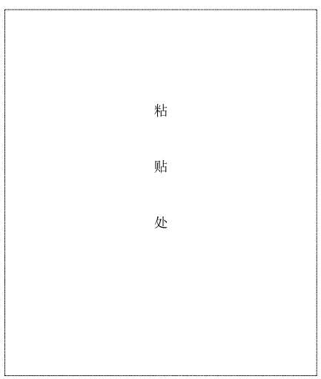

报价人公章 年 月 日

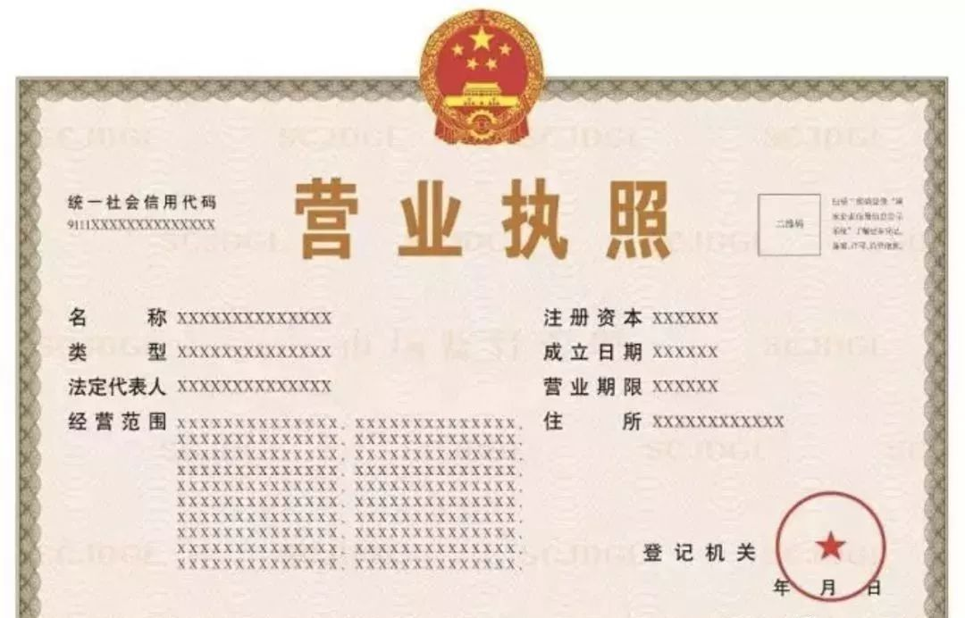
附：营业执照（原件扫描件或复印件盖章）

附件三
运输安全协议书
甲方： (以下简称甲方)
乙方： (以下简称乙方)
鉴于甲方货物需要使用运输工具配送至甲方的指定地点，乙方承诺有足够运力承运甲方货物，兹此双方订立本协议，以明确双方权利和义务并共同遵守之。
第一章 运输工具
1.运输工具数量、质量要求
甲方货物交乙方运输，乙方提供适合甲方货物运输运输工具。乙方运输工具保持整洁，以适合甲方货物运输品质要求及货物安全需求。若乙方运输工具质量不良致甲方货物受损，乙方应按货物预达目标城市零售价的一倍赔偿甲方损失。
2.运输工具性质要求
乙方承运甲方货物之运输工具必须是乙方自有或与乙方签署雇佣/租赁协议之运输工具。前述运输工具履行本合同产生的一切责任。(不限于对甲方造成损害的赔偿责任，均由乙方负责承担)
3.运输工具合法性要求
乙方用于履行本合同的所有运输工具必须证照齐全，符合营运要求，且需向甲方提供其明细及相关资料或复印件为本合同附件。相关资料包括行车执照，营运证，司机身份证等;除上述资料外乙方有义务按甲方要求提供其它证明。乙方对承运运输工具的任何变更应提前一日书面通知甲方并附相关资料，否则甲方有权要求乙方解释或白日做提供其它运输工具承运。
第二章 承运
1.操作规范要求
1.1乙方应在使用运输工具前由专人负责通知甲方以便甲方准备。甲方接到前述通知，必须派人在指定时间到指定地点领取货单并签收确认接单时间，若非甲方指派专人领取，领取人必须持甲方出具书面证明方可领取。
1.2甲方有权要求乙方将货物送到甲方指定的接货地点。
2.送货安全性要求
2.1乙方应保证货物运输途中的安全，如因意外事故和其他纠纷造成货物破损，丢失，乙方除承担全责任外，需按市场零售价一倍赔偿，且所发生的弄事，民事纠纷与甲方无关。
2.2在运输途中一旦发生货运事故，乙方应在事故发生起半小时内通知甲方，乙方亦采取补救措施，防止损失过大，乙方应做好货损及事故记录并取得相关证明。
2.3乙方不行以任何理由扣留甲方运输货物，否则即为违约，甲方有权要求乙方返还原特或要求乙方按货物到达之零售价一倍赔偿甲方相应之损失。乙方承诺不以任何理由留置货物，否则造成甲方损失应当承担相应责任。
2.4除特殊情况，如天灾，路坏，天气造成货物运输耽误，不予赔偿。
3.送货的及时性，准确性要求
3.1乙方必须按甲方规定时间将货物运至甲方指定地点，并与收货人当面点清货物。如配送中发生异常，应立即与甲方联系，以便甲方及时处理，乙方必须按甲方的处理意见办理。否则，因此而造成货物迟送或错送，乙方必须与甲方协商处理，可扣除当月运费10%作为处罚，扣罚余额在当月运费中扣除。
3.2乙方在抵达目的地时，应确认收货人身份与甲方指定的收货相符并取得有效收费凭证。(收货凭证应有收货人签字盖章，因签收无效或有误造成一切损失，由乙方承担。甲方应明确货物的交费地点及有权收货人。
3.3因乙方未按约定向甲方指定收货人，送货地以外的第三人或地点交付货物，至使甲方之客户不能如期收回货款或其他款，货损失的，乙方必须承担一切责任并赔偿损失，并扣除当次运费的20%作为违约金。扣款金额在当月运费中扣除。
3.4乙方应在甲方规定时间内把货物安全送至指定地点。若乙方逾期。乙方需在逾期后最短时间内将货物送至指定地点，且必须承担逾期造成的一切责任与损失，如收货人因逾期拒收货物，所造成的一切经济损失由乙方承担，甲方有权扣除当次运费10%作为处罚，扣款金额在当月运费中扣除。
3.5乙方需在甲方规定时间内将收货人签收凭证交回甲方，否则甲方不予结算运费，若乙方逾期交回或将凭证丢失，破损所造成之甲方货款等一切损失，由乙方赔偿。
3.6乙方必须遵守运输车辆管理规范，前述管理规范为本合约之附件。
4.其它
4.1乙方须与甲方客户保持良好关系，维护甲方公司形象，不得发生各种影响甲方客情关系的事情。若因乙方发生不良影响，乙方承担全部责任与损失，且甲方有权终止合同关系。
4.2没有甲方书面授权，乙方不得作为甲方代理人接受客户退货或同意其它要求，否则由此造成的损失有乙方承担。
第三章 运费
1.乙方履行本合同中违约或致甲方货物损失者，乙方同意甲方在应支付运费中扣减相应违约金及赔偿金，但乙方就违约及赔偿事项有权提出异议。
2.若双方示就变更运费事宜达成一致，一方得书面通知对方一个月后解除本合同。当月内乙方仍应按原运输计划及原运费标准履行合同。
第四章 违约及合同终止
1.除本合同其他约定外，由于甲乙方任一方违约而致对方损失者，另一方有权要求违约方支付造成损失部分金额的10%作为违约金。
2.如一方欲终止合同，必须给予另一方提前一月书面通知后终止本合同。
第五章 效力及争议解决事项
1.本合同双方签署后即为成立，甲方交运货物之日起本合同即生效力，双方均应履行各自义务。
2.甲乙双方因本合同成立，效力，履行，变更，终止产生的任何争议，双方应协商解决。经协商未能达成一致者，任何一方有权将争议提交法院解决。双方同意以甲方所在地法院为第一审管辖法院。
3.本合同有效期自合同生效之日起至主合同所签订的合同效力彻底失效或灭失。双方在期届满后未就续约事宜达成一致，本合同则自动失效，但若双方仍实际发生运输交往者，视为均接受本合同约束，其约束力自然延展至该交易。
4.在开始交易前，一方书面提出变更或重新签署合同之要求，但另一方示在开始交易前答复，则交易后双方产生之权利义务仍依原合同之约定。
5.本合同生效后，甲、乙双方确有必要对本合同进行补充、修改、处理合同纠纷等，则必须经甲方另行书面授权，甲方不认可任何分支机构或员工与乙方之间达成的任何协议或承诺。
6.双方可签署其他书面文件作为本合同之附件或附约。

甲方：安徽中冶淮海装配式建筑有限公司 乙方：
法定代表人： 法定代表人：
（或委托人） （或委托人附授权证明书）
项目负责人： 项目负责人：

签约时间： 年 月 日

合同标准文本:

安徽中冶淮海公司预制构件
外协作业合同

合同编号：
签订日期： 年 月 日

甲方：安徽中冶淮海装配式建筑有限公司
乙方：
依据中华人民共和国民法典等相关法律法规，甲乙双方秉着自愿、公平、诚实信用的原则，就甲方购买乙方 预制构件 事宜达成如下条款，以兹共同遵守。
- 合同标的：
名称 | 暂定工程数量  （m³） | 含税综合单价 (元/m³） | 含税总价 (元/m³） | 备注
预制PC构件均价
说明:1.本合同数量为暂定数量,需方有权根据工程需要进行数量调整。
2.本合同所有 PC构件按立方米计价。PC构件单价已包合同约定范围内生产该构件所需的直接材料费、人工费、模具费、管理费、利润、税金(乙方开13%增值税专票)及运输费。
3.PC构件价格含按国家和工程所在地地方规范所要求进行的原材料检测费用，乙方提供的 PC 构件均为乙方工厂检验合格产品，现场到货后甲方如需到第三方检测机构进行检测，检测费用由甲方自行承担。如检测不合格，费用由乙方承担；本条所称的第三方机构检测，指的是国家和工程所在地地方规范所要求进行的原材料检测之外的检测。
4.最终结算价款中 PC 量以构件生产运输至现场的结算方量计算结果为准不扣除保温泡沫填充物所占体积),结算方量(实际结算参考图纸为基础依据及生产运输至现场的方量)计算口径执行当地最新装配式定额计算规则，PC 单价根据合同第二条相关条款约定是否调价。
5.甲供材价格扣除说明：
①模具按照甲方采购结算价格扣除（甲方2024年钢制模具合同价格）
②钢筋价格按计划采购当天《我的钢铁网》首开价扣除
③构件检测费按30元/立方扣除
④电子芯片按2.5元/个扣除
⑤其他未列明材料按甲方实际采购价格扣除
第二条 价格调整
2.1 钢含量调差：
本合同投标报价基于以下第 ① 种情况：
① 深化设计全部完成，已出具完整BOM 清单，直接材料含量明确，结算不调整钢含量引起的价差(设计/工程变更引起的差价除外)。
② 深化设计未完成，未出具完整 BOM 清单，直接材料含量不明，报价清单中钢筋含量暂定。结算时每m3PC 构件增减1kg钢筋，则预制构件单价增减 5 元(含税),项目整体封顶后5个工作日内乙方需填写《钢含量调差价表》并上报甲方，甲方应当在乙方提交后的30天内完成表格内容审核及对账，甲乙双方对认可结果签字盖章确认。
2.2 混凝土强度等级调差：每增加或减少一个混凝土强度等级，则预制构件单价增加或减少15 元(含税),结算时统一调整，按《混凝土等级调差表》填写。
2.3 信息价调差
本合同主材(混凝土)单价调整执行以下第 ② 种情况：
① 结算不调整主材(混凝土)单价差；
② 结算调整主材(混凝土)单价差，此种情况需在结算前完善《混凝土价格调差表》。
调差方式：信息价：建设主管部门公布的《合肥市建设工程造价信息》。
基准价：投标时约定《合肥市建设工程造价信息》发布的2023 年 7 月信息价中的商品混凝土单价。
结算价：价格调差周期内各月合肥市信息价的算术平均值。
价格调差周期：以每一栋第一批构件到场为起点，每栋供货完成作为终点，此时间段内平均价。
本合同主材(钢筋)单价调整执行以下第 ② 种情况：
①结算不调整主材(钢筋)单价差；
②结算调整主材(钢筋)单价差，此种情况需在结算前完善《钢筋价格调差表》
调差方式：我的钢铁网：建设主管部门公布的《合肥市建设工程造价信息》,
基准价：投标时约定《合肥市建设工程造价信息》发布的。2 0 2 3 年 7 月信息价中的钢筋单价。
结算价：价格调差周期内各日合肥市我的钢铁网价的算术平均值。
价格调差周期：以每一栋第一批构件到场为起点，每栋供货完成作为终点，此时间段内平均价。
注：商品砼统一使用C30 标号的商品砼作为调差的基准型号，钢筋统一使用三级钢直径10的钢筋作为调差的基准型号。
材料价格调整原则：主材(钢筋、混凝土)价格调整的基本原则为差额调整，甲乙双方自担主材(钢筋、混凝土)的风险范围为±5%以内(含5%),当主材(钢筋、混凝土)结算价与基准价价差超过土5%时必须调整材差，且调差部分应计取相应税金，计算式如下。

结算价与基准价比值 | 材差调整(运算数据均不含税) | 备注
≥105% | 结算价-基准价×105% | 全项目材差计算后统一  计取相应税金
≤95% | 结算价-基准价×95% | 全项目材差计算后统一  计取相应税金
2.4 合同价款含运输费且运输费包干。

第三条 合同价款、结算、付款、支付方式
1.合同综合单价为： ，增值税税率 % 。(在合同执行期间，如国家税收政策调整，不含增值税价款不变，增值税税率按国家政策执行，合同总价进行相应调整)。
2.合同总价包括：包装费（√）、 运输费（√）、装车费（√）、卸车费（×）、保险费（√）、利润（√）、不可预见费（√）、检验费（×）、原材送检（√）模具费（√）、税金（√）、二次深化（×）、成品保护费（√）、政府报验（×）、技术文件费（×）、汇率变动、国家及地方政府政策改变引起的费用。
3.结算方式：每月5日前为对账日，对账为上月所供货款。双方就本月供应构件数量进行核对，且涉及设计变更等在本月底前对账汇总审核完毕，确认后由双方负责人签署对账单（一式肆份，双方各执贰份）。
4.中间付款：乙方于每月5号将上月1 号至上月30号双方签字的送货单与甲方进行对帐结算，双方共同确认结算价款后，甲方于每月15号-30号内向乙方支付至上月结算价款金额的70%。
5. 供货完成：最后一批构件送货结束后支付至总金额的85%。
6. 供货完成并双方结算后6个月内付至 97% 。
7. 在甲方支付完上述第5条款项后1年内甲方向乙方支付剩余3%尾款(不计利息)
8. 结算：最终结算以双方认同的图纸做为最终结算依据。
9.支付方式：（√）银行转账、（√）银行承兑（乙方贴息）、（ ）供应链融资
第四条 履约保证金
甲方不支付乙方预付款，乙方竞价保证金转为履约保证金，以保证合同的执行，完成合同约定，乙方提出书面申请，甲方在30个工作日内予以无息退回。

第五条 产品的质量标准及异议：

1.符合国家、地方的质量验收标准。

2.PC 构件的预留孔洞尺寸、预埋管线及底盒等均要符合设计图纸的要求。

3.其它未约定的要求按设计图纸的要求执行，

4.对于乙方提供的PC 板预留孔洞尺寸，预埋管线及底盒等不符合设计要求存有质量瑕疵的，由双方商定合理整改期限后乙方负责整改，如乙方未按期整改的，甲方项目部拍好照片和整改单，派人整改，其发生的费用经合同双方签字确认后由乙方承担，在 PC构件价款中扣除，

5.甲方按《混凝土结构工程施工质量验收规范》 (GB50204-2015) 对 PC 构件的质量进行 验收，验收合格后由甲方在乙方的验收单上签字确认，若甲方在规定的期限内未安排验收即视为符合本合同约定的质量标准。

6.甲方在卸货验收过程中对PC 构件的质量有异议时，立即以书面方式向乙方提出，乙方收到甲方的换货申请书面通知且书面确认无异议后，应解决此质量问题。如果不能解决， 甲方有权对有质量问题的货物要求做出退换货处理。若因项目现场原因造成 PC 构件多余或其他因素造成PC 构件质量问题不能使用，经双方协调应在规定时间里组织人员将PC 构件随货运车辆返回工厂，则造成的损失由甲方承担。

7.运输货物的车辆进出工地大门，必须遵守甲方工地门卫管理制度，做好进出场登记，进入工地现场必须听从现场管理人员的调度。

8.乙方必须委派1-2名人员驻场，负责供货计划的对接协调，以及质量问题的维修。

9.乙方构建质量出现问题如不能按照甲方规定时间修补，甲方强行介入后按500元/工日扣除。

第六条 变更

1. 如甲方施工过程中需对原工作内容进行变更，甲方项目经理应以签字盖章的书面文件向 乙方发出变更通知，并提供变更的相应图纸和说明，经与乙方沟通协商后书面确认合理 的变更周期及费用。乙方按照甲方(项目经理)发出的书面变更通知及有关要求，进行下列需要的变更：

(1)改变PC 构件的设计或其他特性；

(2)增减合同中约定的工程量；

(3)其他有关工程变更需要的附加工作。

2. 因甲方原因变更所导致的乙方模具、误工、运输等费用增加或造成的损失由甲方承担，乙方供货日期根据变更情况相应顺延。

3.为保证合同产品的供应，甲方同意乙方在甲方每次下单的基础上多储备构件(2层楼PC构件的量),但因甲方设计变更导致乙方多储备的2层楼构件(成品或半成品)修改，报废的，损失由甲方承担，

4. 因乙方自身原因导致的工程变更，乙方无权要求追加费用。

第七条 货物的交货与验收

1.合同暂定交货工期(以项目计划为准
开工 批次 | 首次供板 日期 | 栋号 | 栋数 | 结构封顶日期 | 竣工验收备 案完成日期 | 备注
1
2
3

2.交货时间：合同签订、图纸确认(完全正确且可以满足PC 构件模具设计和生产加工)、

预付款到账并接到甲方书面通知后按合同条款4.3所需时间进行交货。

3.备货周期： 30 天；(从甲方提供审图完成的工业化施工蓝图及深化图、且接到甲方签字盖章的开工令到首批 PC 预制构件运送到施工现场的时间)

4.交货地点：以甲方通知为准

5.交货方式：将PC构件运输至合同约定的交货地点，卸货由甲方自行负责。

6.运输费用及风险：乙方负责PC构件的运输及运输费用，并承担运输过程的相应风险，在货物到达交货地点并移交甲方后货物损毁、灭失等风险转移至甲方(除因乙方质量问题外)。

7.乙方必须严格按照甲方的要货计划为准，每栋楼超出计划处罚5000元/天，如每次供货不及时及严重超期(除不可抗力因素以外),甲方有权让乙方退场，乙方承担相应全部责任及赔偿。乙方运输货必须采用货架运输，如由于运输方式问题引起的一切后果由乙方承担，并无条件接受甲方的相应处罚。
第八条 产品异议
1.甲方就产品的品种、型号、规格、花色等外观特征的异议期为签收后 天内。
2.甲方就产品内在质量问题的异议期为：产品法定质量保证期［或实际使用该产品后 天内（根据产品特性确定）］。
（提示：如需具体约定质量异议期的，对于使用后才能发现内在质量缺陷的材料，应将质量异议期延长至能发现质量问题时止。）
3.乙方在接到甲方书面质量异议后，应在 7 天内负责处理，否则，即视为默认甲方提出的异议和处理意见。 乙方对甲方的书面质量异议提出不同意见的，双方应先行协商解决；协商不成的，应提交产品质量鉴定部门进行鉴定。
4.甲方提出异议，应当以书面形式提出。书面异议必须说明不符合规定的产品名称、型号、规格、花色、批号、合格证或质量保证书号、数量、包装、检验方法、检验情况和检验证明，提出不符合规定产品的处理意见。对于甲方提出的书面质量异议，乙方必须正式签收。如乙方拒绝签收，甲方提出书面质量异议一周后，视为乙方已签收，同时视为乙方认可甲方提出的异议成立，并同意甲方提出的处理意见。
第九条 双方权责
一、甲方的权责；
1.甲方(或施工方)负责 PC 构件的卸货工作，指定 (联系电话： )
为本项目总对接人和对账人，指定 (联系电话： )为本项目收货签
收人：经确认的要货计划，若因甲方或项目设计变更及其他因素造成的损失均由甲方承担。
2.甲方需严格依照甲乙双方签订的《PC构件吊装顺序》及《PC 构件装车顺序》确认《要货计划》,若《要货计划》与吊装及装车顺序有整体调整时，甲方需经乙方书面确认同意，并承担因变更导致的运输车次增加及二次转板等相关费用。
3. 确保现场施工道路满足运输车辆通行要求，现场场地满足车辆停放及产品堆码要求，因现场道路、堆放场地、堆码方式等不能满足吊装需求，产生二次转运费用及车辆、构件损坏等相关损失均由甲方承担。
4.甲方负责在项目施工现场为乙方提供卸货区，卸货区规模满足每栋PC预制构件齐一层存放的需求，且场地所在位置需在施工现场塔吊覆盖范围之内且满足吊装要求，若卸货区区域超出覆盖范围，甲方须承担由此产生的二次费用。
5.工地卸货区场地要求：1)构件的存放场地宜为混凝土硬化地面或经人工处理的自然地坪，预制构件运输与堆放时的支承位置因经计算确定并应满足平整度和地基承载力及变形要求，场地应有排水措施，做好安全防范措施，不得有深基坑，避免土质湿陷沉降；2) 存放区如放在地库顶板或 PC 预制构件运输车辆途径地库顶板，甲方需核算地库顶板荷载值，必要的情况需对顶板进行回顶；3)存放区必须在同一栋楼塔吊覆盖范围内，避免占用其他栋塔吊而影响进度；避免二次转运；4)存放区不得影响占用施工道路或者影响施工道路材料构件运输；5)存放区设置安全警示标志，非操作工人严禁靠近；6)存放区必须做构件分类分区存放，严禁同施工材料一同堆放，并做好构件保护措施；甲方负责提供卸货区域所需硬件(吊具、货柜、安装装置等)。
6.工地卸货区为装配式项目在前期设计时应考虑的必备场地，确保现场存放充足的构件，应对各类施工现场或工厂突发情况。“卸货区”的设置是保障装配式项目按工期 达成的必备措施，也是制造业和建筑业结合的“缓冲区”。如甲方未提供卸货区或提供的卸货区不满足要求导致以下问题(包括但不限于):1)不能满足项目进度供货需求；2)为尽可能保障供货及时性乙方提供场地存放区，但增加了乙方的成本支出(如场租、人工、汽吊租赁等)时，均由甲方承担责任，承担成本增加支出费用。
7.在拿到工艺深化设计详图后3天内向乙方下达《PC 定制、制作订单》。
8.合同签订后，甲方需在 7 天内向乙方提供准确的盖章版“供货计划”,乙方将 按照甲方提供的供货计划安排生产。如因甲方提供的供货计划不准确，导致乙方生产构件部位与现场实际进度需求不一致，则所有后果甲方自行承担，相应顺延，且甲方 应无偿提供乙方按期已生产构件堆放场地，乙方不承担场内转运费，且甲方需依照原定节点按期收货并结算。
9.运输到施工现场的 PC 构件，甲方须按规定时间办理完卸车和验收手续。若因项目现场原因导致不能及时收卸货(除不可抗力因素外),超过小时之外，依据运输合同 价折算工厂车辆误工费用，若押车时间超过24小时，影响乙方工厂后续发货的，乙方工厂有权优先其他项目或栋号的发货，乙方后续发货不承担延误责任。
10.甲方对乙方提交PC 构件的资料进行收集、整理、汇编和报验工作。
11.甲方应在本合同签订后3日内向乙方提交乙方履约本合同所需的相关设计图 纸、施工图等资料，并确保图纸的准确完整性。明确乙方产品需要提供的质量证明资料。
二、 乙方的权责：
1. 指定 为本项目总体对接人。
2. 指定 为本项目服务工程师，对接项目供货计划，提供施工技术
咨询等服务。
3.指定 为本项目PC 预制构件质量问题反馈人。
4.根据甲方盖章确认的《要货计划》制定每日装车发货计划，若甲方对计划提出书面变更时，应及时与乙方沟通和做出相应调整。
5.乙方根据需求计划按时将PC 构件运输到甲方的工地现场，并配合办理交货验收手续。 如乙方不能按计划准时将材料提供到甲方的工地现场，甲方不论乙方任何理由，乙方必须承担由此给甲方带来的经济损失。
6.乙方对运货车辆严格要求，消除安全隐患，禁止使用尾气排放量超标的车辆，必须确保车辆整洁、轮胎无泥。
7.乙方向甲方提供质量合格的 PC 构件，并且保证 PC 构件的标示要清晰、明确。
8.乙方向甲方提交PC 构件的资料，并全力配合甲方对资料进行收集、整理、汇编和报 验工作。
9.乙方协助甲方接受业主、监理对本项目的 PC构件的隐蔽验收和过程检查。

第十条 违约责任：
1.若因乙方原因导致不能及时按计划供货(除不可抗力因素外),相应损失由乙方承担。
2.若因业主方原因导致不能及时收、卸货(除不可抗力因素外)相应损失由业主方承担。
3.若甲方未及时确认《要货计划》导致供货不及时，产生相关损失及费用由甲方承担；甲方变更当日计划乙方全力配合，但由此产生的费用和损失应由甲方承担。
4.因甲方原因不及时卸车导致运输车辆停滞超12小时的，除本合同另有约定外，由甲方承担由此发生的费用和损失；因此影响次日发货的，由双方协商后在次日需求计划中扣减未卸货完同等数量的车次。
5.若因乙方未对PC构件做好成品保护导致PC构件在装车和运输过程中遭到损坏或造成损失的，由乙方负责。
6.若因甲方、甲指设计院、审图单位等原因未能按时提供图纸，导致乙方不能及时出具BOM 清单、模具清单、和供板的，甲方应相应延顺供货时间。
7. 因 PC 构件的构件几何尺寸、预留孔洞尺寸、预埋管线及底盒位置不准确等不符设计要求需返工处理的，由乙方承担相关费用。
8. 随车的工装，木方，插销，门槛连接件须由甲方统一回收到运输车，若因甲方卸车时对以上随车物品未妥善保护造成丢失和损坏的，由甲方负责赔偿。
9.若因甲方不按合同及时支付乙方的款项造成乙方损失的，由甲方承担相应损失，若因乙方PC 构件的质量问题给甲方造成损失的(非设计原因),由乙方承担相应损失。
10.乙方对设计方案和施工图提出修改建议，必须经合同双方签字确认，否则由此产生的损失由乙方承担。
11.若因乙方未能充分理解设计方案和施工图要求，生产构件不符合设计方案和施工图的要求，由此产生的损失由乙方承担。
12.为保证运输车辆构件安全，甲方应对现场车辆停放地点及运输道路指定，如因甲方未提供指定区域导致的随意停放出现的安全事故造成的损失，应由甲方承担，若运输司机 不服从安 排未在指定区域停放，甲方需及时联系乙方进行处理，否则由此产生的损失由甲方承担。
第十一条 所有权
1．标的物所有权自交付时起转移；
2．材料经甲方验收合格后，如需经其他行业或单位验收或出具相关法律文书的，必须履行完相关手续才视为交付。
第十二条 合同的变更与解除
1．合同一方提出变更或解除合同时，新协议未达成前，原合同依然有效。
2．如因生产资料、生产设备、生产工艺或是市场发生重大变化，乙方须变换产品的花色、规格、包装等，需提前7日内与甲方协商。
3.乙方所供货物存在质量缺陷或其他形式的违约，甲方有权解除合同并要求乙方承担违约责任及赔偿甲方的一切损失；
4．合同履行完毕，料款两清后，不存在质量问题，合同自行废止。
5．合同一方因不可抗力致合同不能履行，应及时将不可抗力原因通知对方。
第十三条 合同争议的解决方式
1.履行过程中发生的争议由双方当事人协商解决，协商不成采取第2 种方式。
（1）向淮北市杜集区仲裁委员会提请仲裁；
（2）向（甲方住所地有管辖权的）人民法院提出诉讼。
第十四条 其他
1.本合同经甲乙双方法定代表人或委托代理人签字、盖章立即生效。
2.本合同未尽事宜，可由甲乙双方商定，并签署书面补充协议。
3．如合同另有附件，附件也是合同不可或缺的部分，与本合同具有同等效力。
4.本合同一式_________份，其中正本_______份，副本______份，都具有同等法律效力。

买 方 |  | 卖 方
单位名称（章）： | 安徽中冶淮海装配式建筑有限公司 | 单位名称（章）：
单 位 地 址： | 安徽省淮北市杜集区紫藤北路西20米 | 单 位 地 址：
法定代表人： |  | 法定代表人：
委托代理人： |  | 委托代理人：
经 办 人： |  | 经 办 人：
电 话： | 0561-3122592 | 电 话：
税 号： | 91340600MA2REJAJ27 | 税 号：
开 户 银 行： | 徽商银行淮北相城支行 | 开 户 银 行：
账 号： | 1331301021000355909 | 账 号：
邮 政 编 码： | 235000 | 邮 政 编 码：

合同签订日期：2024年 月 日

